Казанский национальный исследовательский технический университет
имени А.Н. Туполева
____________________________________________________
Кафедра автоматизированных систем обработки информации и управления

Отчет по лабораторной работе

Web-сервисы

по дисциплине
“Архитектура информационных систем”

Выполнил: студент гр. 4308
Седов И.А.
Проверил: Медведев М.В.

Казань
2016
Ход выполнения лабораторной работы:
- Создание проекта по разработке сервера Web-сервисов в Eclipse
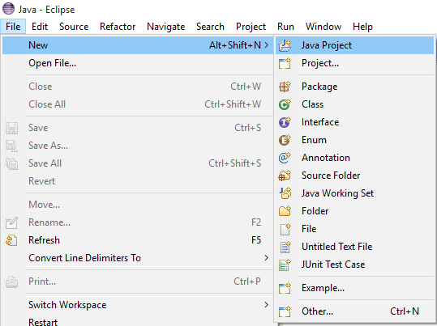
Рис. 1. Создание проекта в Eclipse
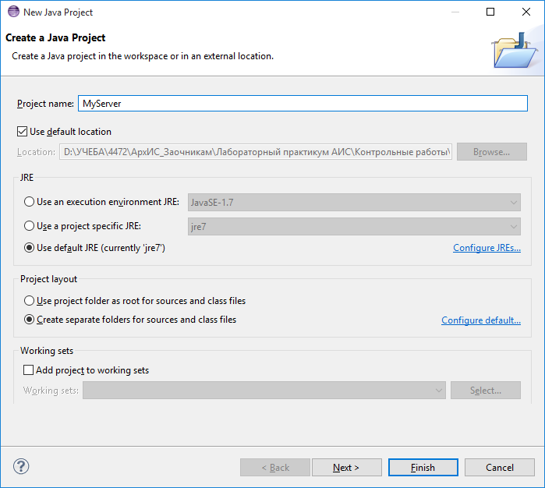
Рис. 2. Ввод деталей проекта в Eclipse
- Создание сервера
Прежде всего, необходимо создать пакет Java для размещения классов Java:
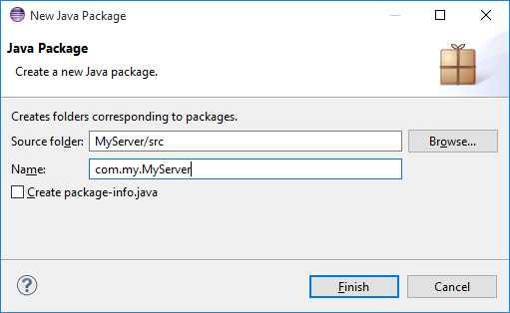
Рис. 3. Создание пакета
Далее нужно создать класс для кода сервера:
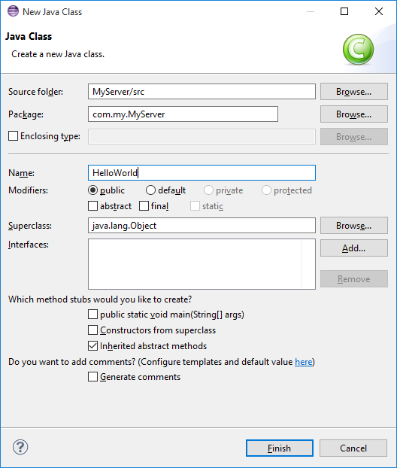
Рис. 4. Создание класса
Создаем класс как public без заглушки метода main.
Теперь, когда в нашем пакете создан класс, можно написать код сервера

Листинг 1. Код сервера
package com.my.MyServer;
import javax.jws.WebService;
@WebService
public class HelloWorld {
private static final String SALUTATION = "HelloWorld";
public String getGreeting( String name ) {
return SALUTATION + " " + name;
}}

- Создание кода сервера с помощью Ant
Теперь, когда серверное приложение написано, необходимо сгенерировать код, обеспечивающий поддержку Web-сервиса. Во-первых, создайте новый файл Ant с именем build.xml:
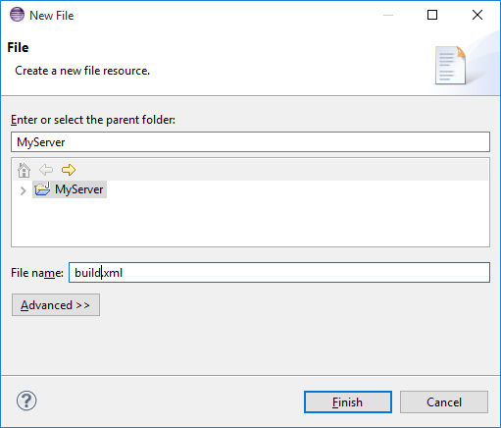
Рис. 5. Создание файла Ant
Листинг 2. Сценарий Ant(Необходимо указхывать путь к wesgen!!!)
<project default="C:/Program Files/Java/jdk1.6.0_07/bin/wsgen">
<target name="C:/Program Files/Java/jdk1.6.0_07/bin/wsgen" >
<exec executable="C:/Program Files/Java/jdk1.6.0_07/bin/wsgen">
<arg line="-cp ./bin -keep -s ./src -d ./bin com.myfirst.wsServer.SayHello"/>

</exec>

</target>

</project>

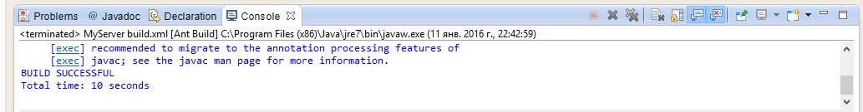
Рис. 6. Успешная компоновка Ant
Обновляем проект. Теперь можно увидеть сгенерированный код для запуска Web-сервиса, созданного как новый пакет с именем com.my.MyServer.jaxws (см. рис. 7).
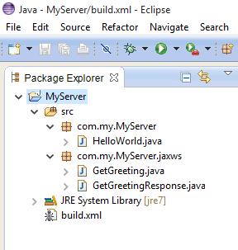
Рис. 7. Сгенерированный код

- Публикация Web-сервиса
Когда код сервера Web-сервисов сгенерирован, необходимо опубликовать его, чтобы можно было начать использовать этот код:
- Создаем новый класс в своем пакете com.my.MyServer и называем его, например, RunServ.
- Выбираем опцию создания заглушки метода main.
- Пишем код для публикации своего Web-сервиса, как показано в листинге 3.
Листинг 3. Код публикации
package com.my.MyServer;
import javax.xml.ws.Endpoint;
public class Run {
/**
* @param args
*/
public static void main(String[] args) {
System.out.println("HelloWorld Web Service started.");
Endpoint.publish("http://localhost:9091/MyServer",
new HelloWorld());
}
}

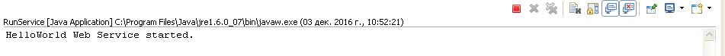
Рис. 8. Консоль с работающим сервисом
4. Просмотр WSDL
Теперь, когда сервер запущен, следует проверить, все ли работает как надо:
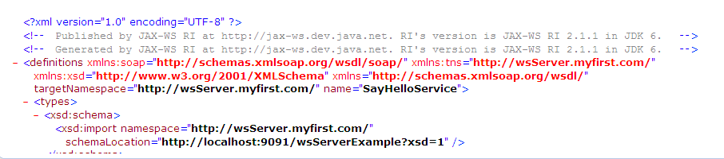
Рис. 9. Консоль со встроенным Web-браузером
5. Тестирование сервера
Теперь с помощью инструмента Eclipse Web Services Explorer вызовем операции Web-сервиса через WSDL и SOAP для тестирования метода getGreeting только что созданного Web-сервиса.
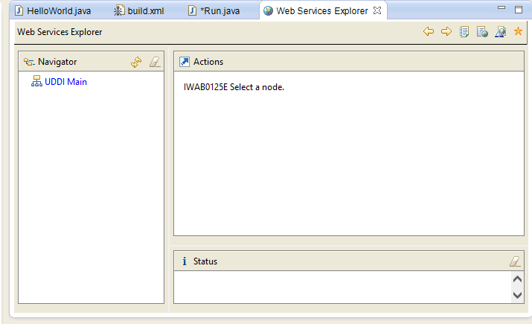
Рис. 10. Web Services Explorer

Открываем страницу WSDL, как показано на рис. 11.

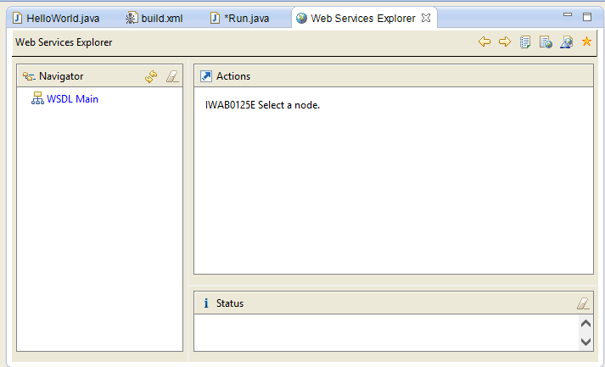
Рис. 11. Страница WSDL
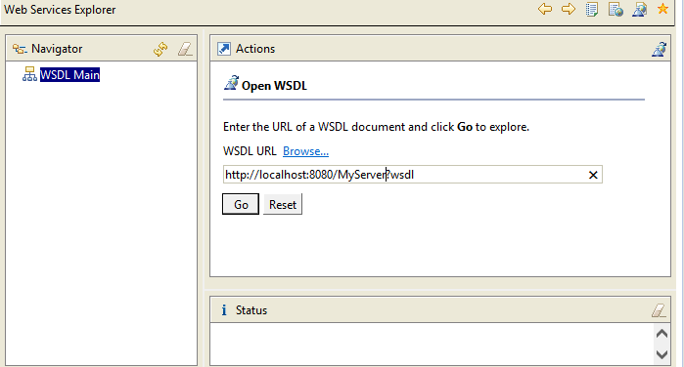
Рис. 12. Ввод URL WSDL
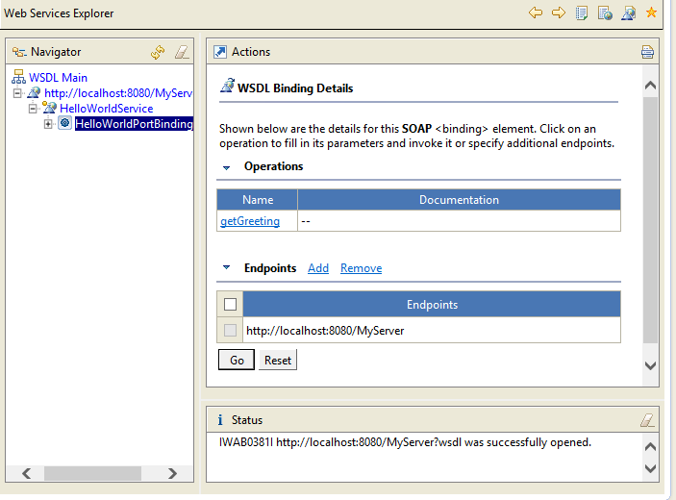
Рис. 13. Успешно открытый ресурс WSDL

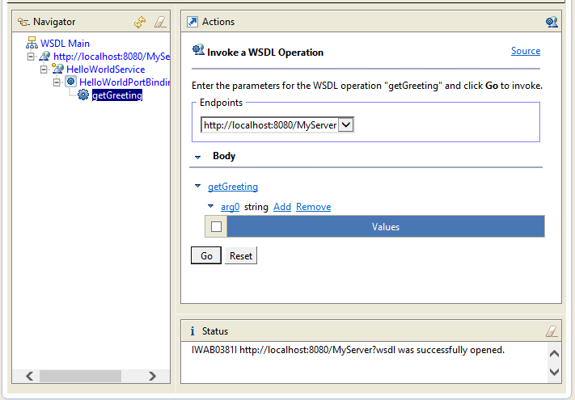
Рис. 14. Инициирование действия
В пункте getGreeting раздела Body нажмите ссылку Add (как показано на рис. 14), чтобы добавить новую строку таблицы значений(необхоимый результат не получился, т.к. не было доступа к интернету).
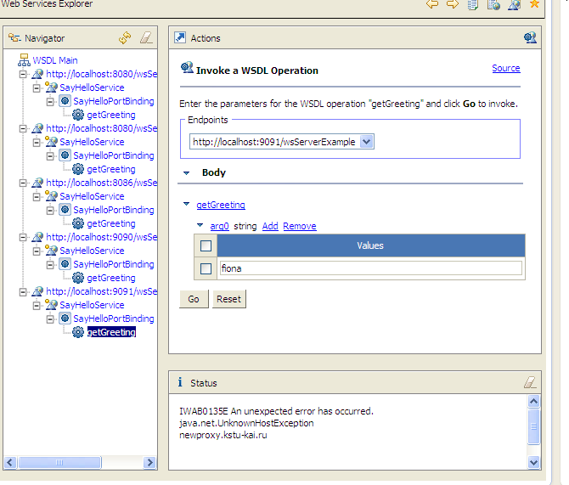
Рис. 15. Результат

